**Installation d'un serveur DNS avec Windows Server**

Ajouter des rôles et fonctionnalités

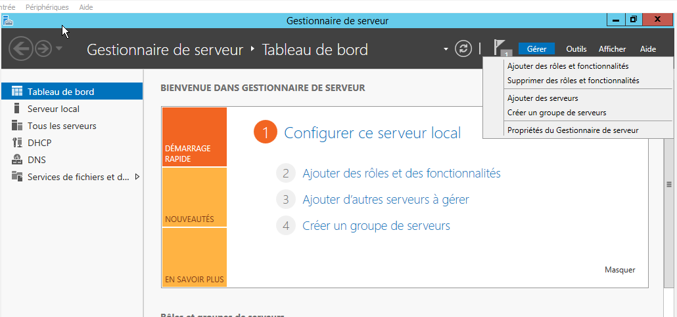

Outils DNS

